January 27, 2013
Recap of modeling our lives as wives and husbands
아내와 남편 역할을 모법으로 살아봄에 대한 요약

에배소서 5장에는 남편과 아내가 어떻게 서로 대해야 방법을 가리킵니다.

(v. 24-25)
24 As the church submits to Christ, so you wives should submit to your husbands in everything.
24교회가 그리스도께 순종하듯 아내들도 모든 일에 남편에게 순종해야 합니다.
25 For husbands, this means love your wives, just as Christ loved the church.
25남편들은 그리스도께서 교회를 사랑하신 것처럼 아내를 사랑하십시오.

교회가(모든 믿는자들이, 남자 여자) 그리스도께 순종하듯, 아내들도 … | 그리스도께서 교회를 사랑하신 것처럼 아내를 …
순종하라 (Submit) | 사랑하라 (Love)
누가 순종해야 됩니까? Who needs to submit?  믿는자들 모두All believers  누구 앞에 순종해야 됩니까? Before whom shall we submit?  하나님께 (에배소서 5:24), 서로에게 (에배소서 5:21)  To God (Ephesians 5:24), to one another (Ephesians 5:21) | 사랑은 누가 해야 되는 것입니까? Who should love?  믿는자들 모두 All believers  누구를 사랑해야 되는 것입니까? Whom shall we love?  하나님과, 서로를 (마태복음 5:37-39, 요한1서 4)  God and others
순종은 무엇입니까? What is submission?  - 간소하게 (그대로) 받아드리기  To accept simply  - 모든것에 감사하기 To always be grateful  - 달라고 명령지는 않지만, 언제나 솔직하게 필요한 것, 원하는 것 표현하기 (맞는 기도 자세) To not demand, but to always express one’s needs and desires honestly (proper posture of prayer)  - 다른 사람들이 (하나님이) 줄 수 있게 공간을 주기 (앞서 나가서 혼자서, 자신의 힘으로 하려고 하지 않는다) (v. 23)  To allow others (God) to give (Not doing things on one’s own strength, but allowing others) (v. 23) | 사랑은 무엇입니까? What does it mean to love?  - 행동으로 하기, 좋은 길로 서로를 인도하기 (v. 26-27)  To take action, to lead others to something better (v. 26-27)  - 듣기, 서로와 하나님을; 흔들림 없이 하나님께 순종 (v. 26-27)  Listening , to each other and God; Unshakeable obedience to God  - 희생하기, 구원자의 모범을 따라 자신을 죽을 수 있음 (v. 23, 27)  To sacrifice, to model the “Savior” by dying to self (v. 23)  - 격려하며 높여줌 (v. 26)  Encourage, lift others up (v. 26)
서로에게 사역에는 순종의 모범을 누가 보일 것입니까?  In To One Another Ministries, who will model the life of submission?  자매님들 (Sisters) | 서로에게 사역에는 사랑의 모범을 누가 보일 것입니까?  In To One Another Ministries, who will model the life of love?  형제님들 (Brothers)
순종하지 못하는 이유는 무엇인가?  What prevents us from being submissive toward God and others?  걱정 (미래), 두려움 (과거), 하나님이 좋으시다는 것을 믿지 못할때  Worries (Future), Fears (Past), Uncertainty that God is good  - You can’t submit when you believe God isn’t giving you the best  - You can’t accept when you fear what will happen when you trust in God and follow His guidance  - You have to let go, and trust, accept, be free; seek His Kingdom and His righteousness (Matthew 6)  순종 할 수 있는 방법 – 용기, 흔들리지 않는 믿음 (오늘, 마태복음 6:34)  How you can submit – by courage, by unshakeable faith (Today) | 사랑하지 못하는 이유는 무엇인가?  What prevents us from being able to love God and others?  걱정 (미래), 두려움 (과거), 하나님이 좋으시다는 것을 믿지 못할때  Worries (Future), Fears (Past), Uncertainty that God is good  - You can’t lead when you are worried that God may not be guiding you to what’s best for you or for others  - You can’t lead when you fear that God is giving you guidance  - You have to let go, and trust – then take actions in obedience; seek His Kingdom and His righteousness (Matthew 6)  순종 할 수 있는 방법 – 용기, 흔들리지 않는 믿음 (오늘, 마태복음 6:34)  How you can submit – by courage, by unshakeable faith (Today)

사랑에는 두려움이 없습니다. 완전한 사랑은 오히려 두려움을 내쫓습니다. 두려움은 벌받을 일을 생각할 때 생기는 것입니다. 그러므로 두려워하는 것은 아직 사랑을 완성하지 못한 증거입니다.
Such love has no fear, because perfect love expels all fear. If we are afraid, it is for fear of punishment, and this shows that we have not fully experienced his perfect love. -1John 4:18

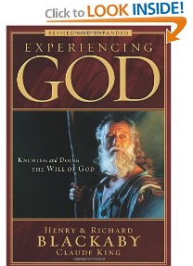
적극적으로 사랑한다는 것은 – 지도력, 서로에게 가장 좋은 길로 인도하기
Actively Loving Others – Leadership, Guiding Others to Their Best

서로를 사랑한다는 것은 우리가 무엇을 받으려고 하는 것이 아니라, 상대편에게 가장 좋은 것 (필요한 것)을 얻기를 바라며 행하는 것입니다
To love one another means that instead of looking to our own gain, we look toward others and desire and act for them to receive the best (the things they need)
그 이유로 서로를 위하여 기도하는 것입니다. 우리는 하나님이 그들을 위해 가장 좋은 것을 줄 수 있다고 믿읍니다.
This is why we pray for others. We simply believe that God can provide people with the best.
이것이 우리의 신랑이 되시는 예수님이 우리를 위하여 하시는 것입니다. 우리의 모든 필요한 것을 공급해주시며 죽기까지 우리에게 가장 좋은 것들을 주십니다.
This is what our groom Jesus does for us. He provides all that we’ll ever need and even unto death, he gives us nothing but the best.
그렇다면 남편으로서 어떻게 “그리스도께서 교회를 사랑하신 것처럼 아내를 사랑하라”를 이룰까요?
So then, how shall we men fulfill Jesus’ command to “love your wives as Jesus loved the church?”
Book Recommendation
하나님을 경험하는 삶
Experiencing God
다릏게 말한다면, 어떻게 우리의 아내들에게 가장 좋은 것을 주며, 가장 좋은 길로 (가정을) 인도할까요?
Or, how can we give our best to our wives and guide them to the best?
하나님을 믿는 것입니다.
We trust in God.
그러므로, 남자들이 가정의 가장의 역할을 잘 하려면, 하나님의 음성을 들으며, 하나님의 인도하심을 따라야 됩니다 – 자신과, 아내와, 온 가정에게 가장 좋은 길로
Therefore, in order for men to be the head of a household, they must be able to hear God and follow His guidance to the best for their lives and their wives’/families’ lives.
그들이 하나님과 함께 걸으면서 서로를 사랑할 수 있는 것이며, 좋은 영향을 근처에 있는 사람들에게 미칠 수 있는 것입니다.
By their walk with God, they are able to love and be positively influential toward others around them.

12 The Lord had said to Abram, “Leave your native country, your relatives, and your father’s family, and go to the land that I will show you. 2 I will make you into a great nation. I will bless you and make you famous, and you will be a blessing to others. 3 I will bless those who bless you and curse those who treat you with contempt. All the families on earth will be blessed through you.”

4 So Abram departed as the Lord had instructed, and Lot went with him. Abram was seventy-five years old when he left Haran. 5 He took his wife, Sarai, his nephew Lot, and all his wealth—his livestock and all the people he had taken into his household at Haran—and headed for the land of Canaan. When they arrived in Canaan, 6 Abram traveled through the land as far as Shechem. There he set up camp beside the oak of Moreh. At that time, the area was inhabited by Canaanites.

7 Then the Lord appeared to Abram and said, “I will give this land to your descendants” And Abram built an altar there and dedicated it to the Lord, who had appeared to him. 8 After that, Abram traveled south and set up camp in the hill country, with Bethel to the west and Ai to the east. There he built another altar and dedicated it to the Lord, and he worshiped the Lord. 9 Then Abram continued traveling south by stages toward the Negev.

12여호와께서 아브람에게 말씀하셨다. “너는 네 고향과 친척과 집을 떠 나 내가 지시할 땅으로 가거라. 2내가 너를 큰 민족의 조상이 되게 하고 너를 축복하여 네 이름을 크게 떨치게 하겠다. 너는 다른 사람에게 복을 끼치는 자가 될 것이다. 3너를 축복하는 자를 내가 축복하고 너를 저주하는 자를 내가 저주할 것이니 땅의 모든 민족이 너를 통해 복을 받을 것이다.”

4그래서 아브람은 여호와께서 지시하신 대로 롯과 함께 하란을 떠났는데 그때 그의 나이는 75세였다. 5아브람이 그의 아내 사래와 조카 롯과 그리고 하란에서 얻은 모든 재산과 종들을 이끌고 가나안 땅으로 들어가 6세겜의 모레 상수리나무가 있는 곳에 이르니 그 곳에는 가나안 사람들이 살고 있었다.

7그러나 여호와께서 아브람에게 나타나 “내가 이 땅을 네 후손에게 주겠다” 하고 말씀하셨다. 그래서 아브람은 자기에게 나타나신 여호와를 위하여 그 곳에 단을 쌓았다. 8그러고서 아브람은 그 곳을 떠나 남쪽으로 내려가서 벧엘과 아이 사이에 천막을 쳤는데 벧엘은 서쪽에 위치해 있었고 아이는 동쪽에 위치해 있었다. 거기서도 그는 단을 쌓고 여호와께 경배하였다. 9그런 다음 그는 점점 가나안 남쪽 지방으로 옮겨갔다.
창세기 (Genesis)

- Be open minded (Romans 12), He may want you to go somewhere you never planned, experienced, or thought of – this is the best path for you. Be ready to be foolish, die, sacrifice, or even go against your wife (for example, see Gen 18:12, Job 2:9-10)
- Be prayer-minded and be fully obedient. He wants to do great things through you and your family. You are responsible for their best.
- Go even though you do not know where you are going, even if you do not understand the full picture.
Courage, faith; no worries, no fear (Matthew 6)
Warnings:
- Don’t be lazy (But be at rest). Be obedient (1Samuel 15)
- Don’t settle where you are (See Gen 11:27-32)
- Don’t calculate your gains (See Luke 9:57-62) (you won’t be able to see them! If you could, no faith is needed!)
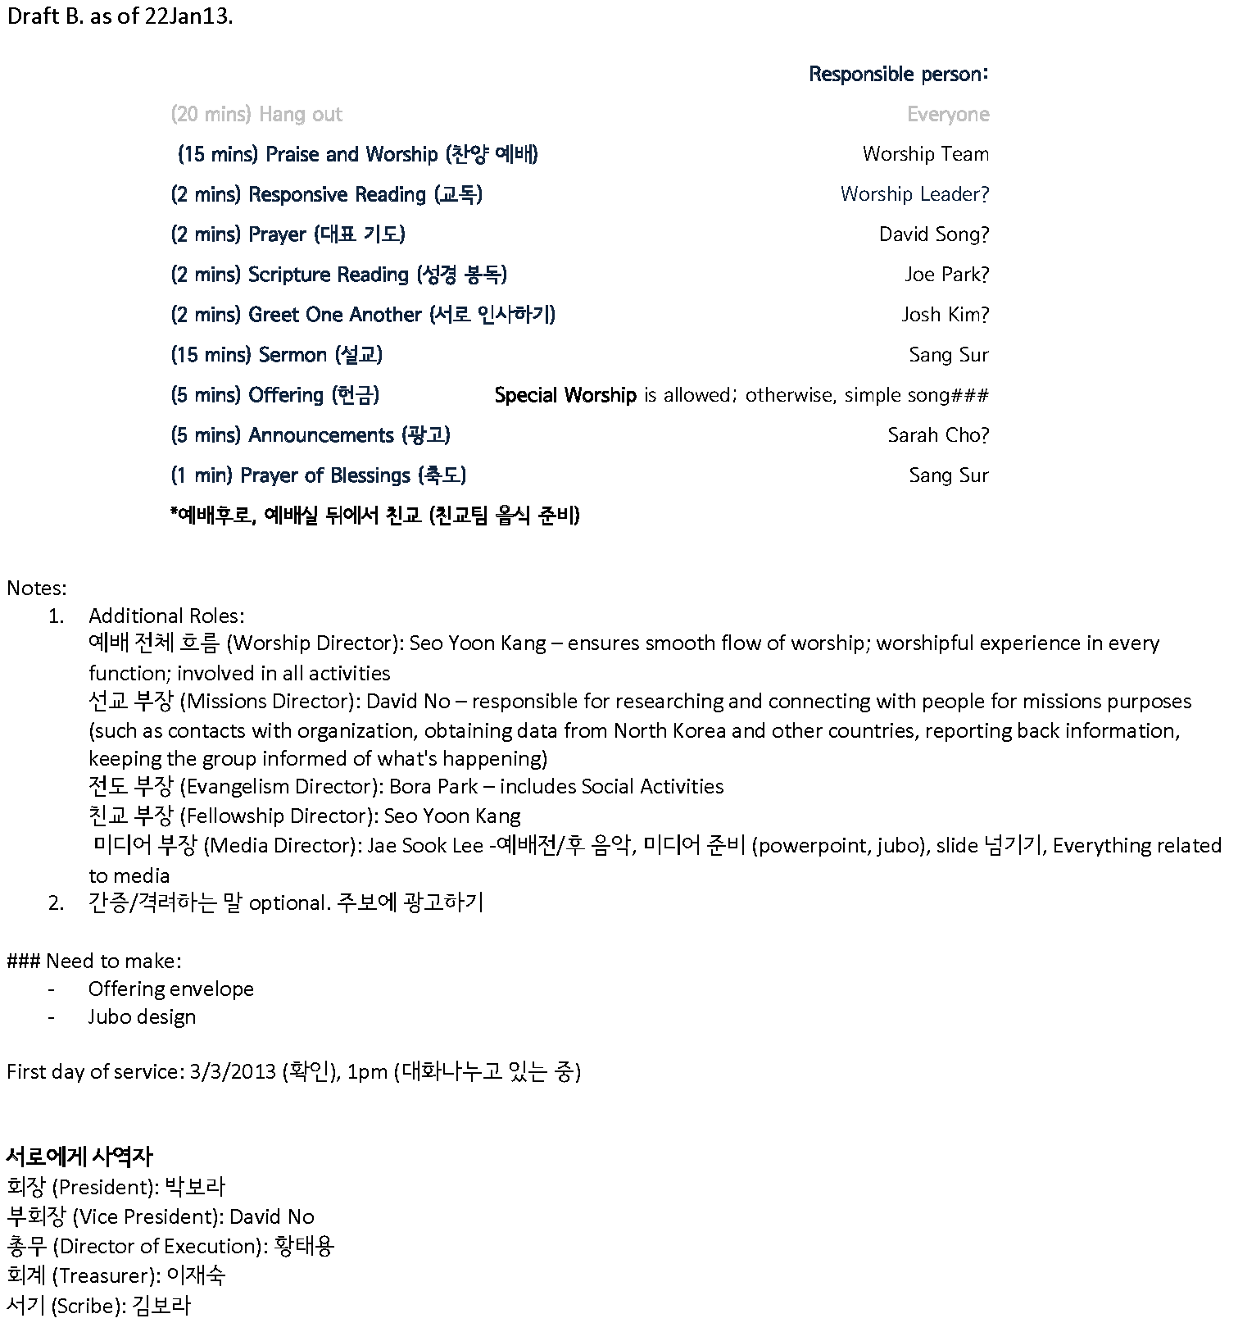
Everyday (날마다)

I want to say Lord it’s You who gave me life and I
오 나의 주님 내게 생명 주시는
Can’t explain just how much You mean to me now
그 사랑 내게 너무나 소중해
That You would save me Lord, give all that I am to You
날 구원하신 주 나의 모든것 당신께
That everyday I could be a light that shines Your Name
날마다 주의 이름 빛추며 살리

Everyday Lord I early stand upon Your Word
날마다 주의 말씀 위에 서리라
And I pray that I, I might come to know You more
당신께 더욱 가기 위해 기도해
That You would guide me in every single step I take and
모든걸 위해 인도하시는 주님
Everyday I can be a light unto the world
날마다 주의 빛되어 나아가리

Everyday, it’s You I live for
날마다 주 위해 살리
Everyday, I’ll follow after You
날마다 주만 따라 가리
Everyday, I’ll walk with You, my Lord
날마다 내 주와 걸으리

It’s You I live for everyday (x3)
날마다 주 위해 살리

Sanctuary (번역)

Lord, prepare me to be a sanctuary
하나님, 저희가 성전이 되게 준비해주세요
Pure and holy, tried and true
정결하며 거룩하게, 시험해보셔도 올바르게
With thanksgiving I'll be a living
감사함으로, 저희는 살아있는
Sanctuary for You
성전이 되겠습니다, 하나님의 성전

